

UKIYOE
Tradicionalni japonski tisk

Tradicionalni japonski tisk – Ukiyoe
Vabilo na predavanje in delavnico

Spoštovani,
Veleposlaništvo Japonske v Sloveniji, Slovenski etnografski muzej in Japonska fundacija
vljudno vabijo na predavanje in delavnico na temo tradicionalnega japonskega tiska, ki bo v

torek, 5. oktobra 2010 ob 18. uri
v Upravni muzejski hiši Slovenskega etnografskega muzeja (Metelkova 2, Ljubljana).

Predavanje s praktičnim prikazom izdelave bodo izvedli trije mojstri tradicionalnega japonskega tiska.
Predavanju bo sledila delavnica, kjer boste lahko to tradicionalno tehniko preizkusili tudi sami.

Veselimo se srečanja za vami!

Zaradi omejenega števila mest na delavnici, vas prosimo, da svojo udeležbo potrdite
do petka, 1. oktobra 2010 do 17h preko telefona 01 200 82 82 ali elektronske pošte info@embjp.si.

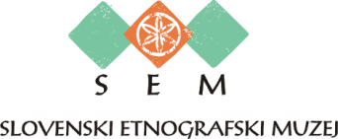
Udeležbe samo na predavanju ni potrebno potrjevati.

